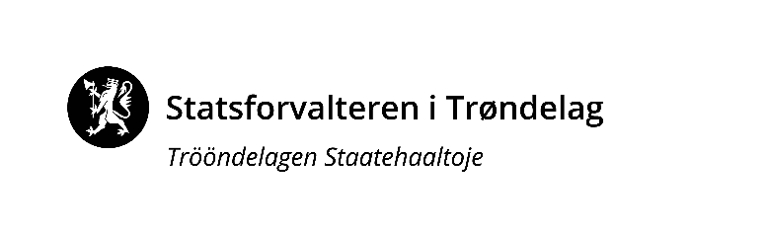

Skjema for orientering om at barn har hatt kontakt med politi

Navn på institusjon og avdeling

Dato og tidspunkt for hendelsen (kontakt med politi)

Opplysninger om barnet

Barnets navn

Plasseringshjemmel

Dato for innflytting

Politibistand

Var det institusjonen som ba om bistand?

JA ☐

NEI ☐

Hvem tok avgjørelsen?

Hvilken bistand ble det bedt om?

Hvilken informasjon ga dere til politiet?

Er det tidligere bedt om politibistand på samme barnet?

NEI ☐

JA ☐

Det er bedt om politibistand på samme barn ________ ganger tidligere

Redegjørelse om:

Årsak til kontakten med politiet

Beskrivelse av hendelsen (kortfattet)

Hva besto kontakten med politiet i?
Ble det for eksempel brukt tvang, tvangsmiddel eller gjennomført kroppsvisitasjon?
Var politiet sivilt eller uniformert?
Var politiet bevæpnet?
Tok politiet med barnet til legevakta, barnevernvakta, i varetekt eller tilbake til institusjonen?
Var personalet fra institusjonen med barnet hele tiden?

Har barnet gitt uttrykk for hvordan hun eller han opplevde hendelsen og hvordan er barnet ivaretatt?

Leders vurdering av hendelsen. Ble situasjonen håndtert i tråd med institusjonens rutiner?

Kontaktperson ved institusjonen (navn, tittel og telefonnummer)

__________________________________________________________________________

Orienteringen skal sendes utan ugrunnet opphold via sikker portal hos Statsforvalteren i Trøndelag. Se vår hjemmeside for skjema:
https://www.statsforvalteren.no/Trondelag/Om-oss/Kontakt-oss/

Eventuelt per post til:
Statsforvalteren i Trøndelag
Postboks 2600
7734 Steinkjer

